**科技成果转化失败的法律问题分析**

**一、引言**

科技成果转化是一项复杂的系统工程，它不仅要借鉴他人的经验，还需根据自身特点探索和总结出适合的策略和模式。这一过程类似于一个长期、不确定、高风险的进阶游戏，包含连续的挑战和避险。

在《创新知识基础（第4版）》中，上海交通大学的教授级吴寿仁提出了一个理论模型，称为“魔川—死谷—达尔文海”。该模型描述了技术创新成果从实验室到技术成熟、产品落地的转化过程，强调了这一过程中的多个关键阶段。

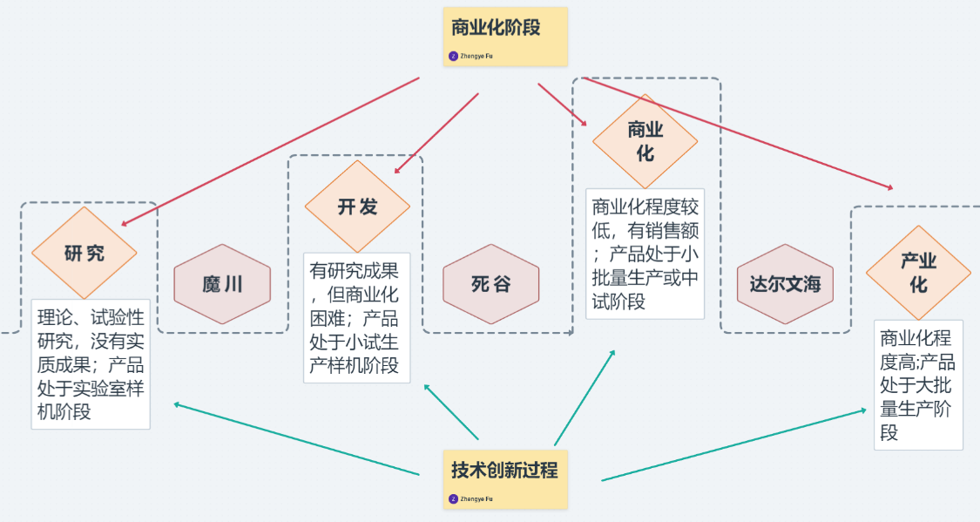

科技成果转化的成功案例往往具有偶然性，因为每个转化过程都具有其独特性，无法完全复制。相反，失败案例则提供了更多的借鉴价值，指出了在成果转化过程中需要避免的关键错误。因此，为了提高科技成果转化的成功率，我们应该重视并学习这些失败案例，从中发现并规避潜在的障碍。

**二、科技成果转化模式——通过合同安排取得科技成果相关权利**

《促进科技成果转化法》第十六条规定了六种科技成果转化方式，根据科技成果权利来源性质可将其作出如下划分：

|  |  |  |
| --- | --- | --- |
| 序号 | 转化方式 | 类别 |
| 1 | 自行投资实施转化 | 原始取得科技成果 |
| 2 | 向他人转让该科技成果 | 继受取得科技成果 |
| 3 | 以该科技成果作价投资,折算股份或者出资比例 | 通过合同安排取得科技成果相关权利 |
| 4 | 许可他人使用该科技成果 |
| 5 | 以该科技成果作为合作条件，与他人共同实施转化 |
| 6 | 其他协商确定的方式 |  |

**1、许可使用科技成果**

在科技成果的转化过程中，许可使用是一种既有效又灵活的方法，它允许科技成果所有者保持对其技术的完整所有权，同时通过授权第三方使用、开发或产业化该技术，促进其商业应用。这种方式的优点在于，技术所有者可以通过发放许可来实现收入，同时还能维持对技术的控制，并有可能从市场的多个参与者那里获得收益。实施技术许可时，必须在许可协议中明确约定技术使用的范围、期限和费用等关键条款。这些内容是确保双方权益、防止未来纠纷的基础。特别是被许可方关心的几个方面：是否能长期稳定使用相关技术、技术许可后续改进的成果归属等，这些都需要在协议中有明确的规定。

例如，被许可方可能会要求保证其对许可技术的长期访问权，以避免在商业运营中因技术访问受限而影响生产和市场竞争力。同时，技术改进成果归属问题也是合作中常见的争议点。通常情况下，原始技术归技术所有者所有，而任何在许可基础上的改进，其归属权可能归原技术所有者、被许可方或双方共有，具体取决于双方的约定。

在中国A股市场，尤其是科创板，对通过许可方式获得技术的公司的审核尤为严格。2021年，上交所对《科创板属性评价指引》进行了修订，强调了科创板公司必须具备一定的创新属性和科研创新能力。资本市场对企业的独立研发能力、资产权属的完整性和业务的独立性都有高标准的要求。审核过程中，企业若过度依赖外部授权技术，可能会被质疑其技术自主性和创新能力，影响其在科创板的上市资格或投资者对其的评价。

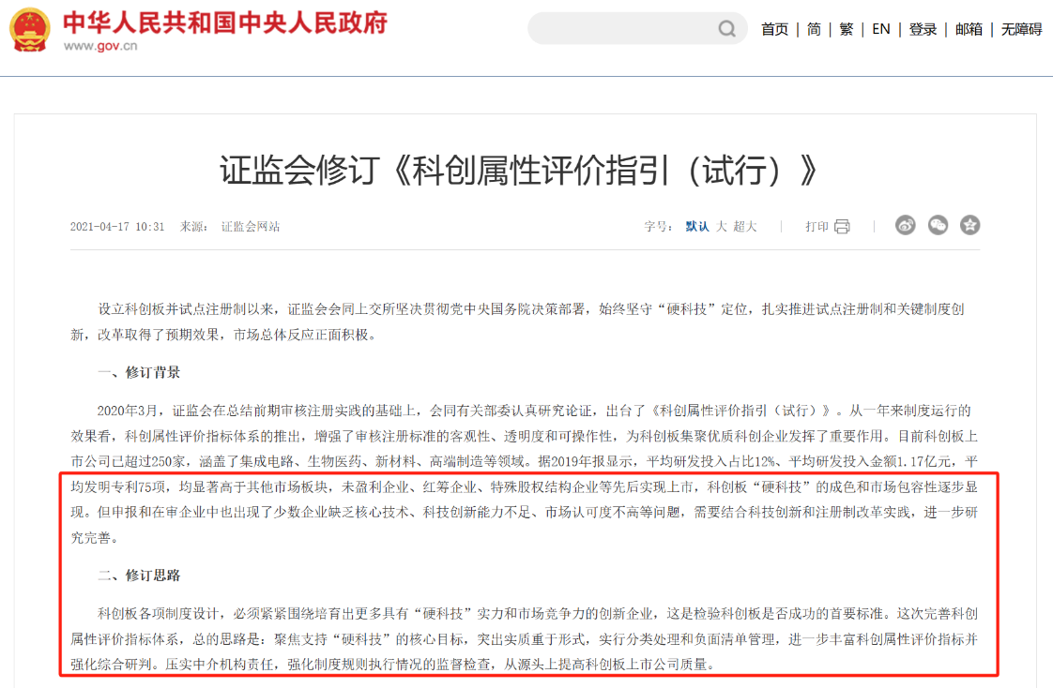

因此，对于计划通过许可方式实现科技成果转化的企业和机构来说，不仅要在合同层面做好充分的法律保障，也需要策略性地考虑和加强自身的研发投入和创新能力，以应对资本市场的严格要求和持续的竞争压力。这样才能在保持技术竞争优势的同时，实现科技成果的商业化和资本化，推动企业的长期发展。

**2、与他人共同实施转化**

在科技成果转化的实践中，科技成果所有者或持有人常与其他第三方合作，通过协议共同开发、应用、产业化运营或以其他方式实施科技成果的转化。这种合作形式通常涉及公司与高等教育机构和研究院所进行的“产学研”合作。为避免在合作过程中发生知识产权相关的纠纷，双方应签署合作协议，明确规定合作过程中产生的技术成果和知识产权的所有权及其后续转化权利的归属。在某些情况下，如果合作协议中未明确规定技术成果和知识产权的权属，双方还可以针对具体的科技成果和知识产权签订单独的协议。

例如，禾信仪器（证券代码：688622.SH）与上海大学及暨南大学签订了《专利申请协议》，在该协议中对专利的权利义务和收益归属进行了详细规定。禾信仪器与上海大学共同拥有的专利中，上海大学仅保留署名权，而没有实施权、许可权等其他权利。与暨南大学共同拥有的五项专利中，暨南大学则拥有实施权或许可权等其他权利。《专利申请协议》还明确了专利实施和转让的收益归属。

在签订合作协议时，企业应确保协议明确规定合作研发的具体内容及范围、各方的权利与义务、风险责任的分配方式、研发成果的归属与收益分配机制、以及必要的保密措施。依据《民法典》相关条款，除非有法律规定或当事人另有约定，由研究开发方完成的委托研发成果的专利申请权通常归属于研发人员。然而，委托方拥有法定权利实施该专利。因此，委托开发协议中必须对发明的权属进行精确界定。

针对高校院所人员在企业兼职的情况，现行规定要求严格遵守高校院所的审批程序。兼职人员若为党政领导干部，则不得从企业中领取薪酬。此外，企业应设立独立的人事部门和制定人事管理制度，确保与高校院所的人事管理体系相互独立，高校院所不应干预企业的人事任免及经营决策。同时，应特别关注兼职人员是否利用高校院所的资源如物质条件、人才及研发资金完成发明，这可能导致其发明成果被认定为职务发明，从而产生相关的法律风险。

**三、科技成果转化失败的法律问题分析**

**1.侵犯知识产权问题**

创新驱动发展战略旨在通过科技成果和知识产权的创造与应用，推动经济社会发展。尽管中国建立了与国际接轨的知识产权法律体系，但科技成果的转化和知识产权的应用效率仍然较低，未能充分发挥其对经济社会的推动作用。科技部发布的《关于加快推动国家科技成果转移转化示范区建设发展的通知》中指出，科技成果转移转化示范区是实施创新驱动发展战略的重要平台。该政策提出了多项措施以加速这些区域的建设和发展。当前，中国在科技成果转化方面面临的主要问题包括：

1. **知识产权保护不足，缺乏严格的法律惩罚措施，从而降低创新投入和先进技术的引进。**现行法律法规缺乏惩罚性规定，《专利法》规定专利侵权赔偿实行“填平原则”，《转化法》草案也规定对虚假欺骗转化行为实行“填平”原则，对权利人的保护力度较弱。知识产权实际侵权赔偿标准过低严重影响科技成果转化和创新的积极性。
2. **存在供需矛盾，高校和科研机构的原创能力不足，不能满足市场和企业对科技成果和知识产权的需求**。
3. **缺乏有效的转化模式。**在中国，高校和科研机构尚未建立有效的技术转移机构，导致缺乏高效的技术转化模式。尽管产学研合作是技术转化和知识产权运用的关键途径，但当前的创新联盟和技术联盟未能有效解决知识产权的组合、专利池的许可、共享及收益分配等核心问题。此外，信息不对称和风险不对称是阻碍技术转化的主要客观问题，而现有的科技中介机构大多采用简单的第三方模式，缺少解决这些不对称问题的手段和能力。国际经验表明，知识产权的最佳转化方式是通过投资实现，但我国大多数技术转化机构不具备投资功能，且投资基金与转化机构分离，现行法律政策也未能有效支持科技成果及知识产权的创业实践。
4. **利益分配制度不合理，未能充分激励职务发明人和科研机构。**国外高校科研机构的收益分配政策兼顾了各方积极性，职务发明人基本可以分得扣除成本后收益的1/3左右。然而，我国现有法律法规坚持合同优先原则，没有兼顾各方利益，没有规定奖励报酬上限，导致一些单位和地方给发明人的奖励比例过高，一些地方甚至高达95%，影响了单位转化科技成果的积极性，

2.**合同履行与违约问题**

《中华人民共和国促进科技成果转化法》第二条规定“本法所称科技成果转化，是指为提高生产力水平而对科技成果所进行的后续试验、开发、应用、推广直至形成新技术、新工艺、新材料、新产品，发展新产业等活动。”高等院校等科研单位是科研成果的重要供给主体，推动高校科技成果转化有利于激励我国高校的创新能力，推动校企联合是高校科技成果转化和产业化的重要模式，也是推动产学研合作的体现。

《中华人民共和国民法典》第八百四十三条的规定，“技术合同是当事人就技术开发、转让、许可、咨询或者服务订立的确立相互之间权利和义务的合同。”校企联合进行高校科技成果转化中，技术合同必不可少，签订科学完备的技术合同是高校科技成果实现转化的法律保障。但在校企合作实践中，由于双方对于技术合同的法律性质定位不准，相关条款的约定不清晰，合同条款履行不全面等问题，高校科技成果转化存在潜在风险。本文以我们近期成功代理的某高校科技成果技术合同纠纷仲裁案件为切入点，分析高校科技成果转化中签订和履行技术合同的相关法律问题，并对规避此类风险提出建议。

根据《中华人民共和国民法典》的规定，技术合同可分为技术开发合同、技术转让合同、技术许可合同、技术咨询合同和技术服务合同。而各种类型的技术合同又有具体的细分，具体可见下图：

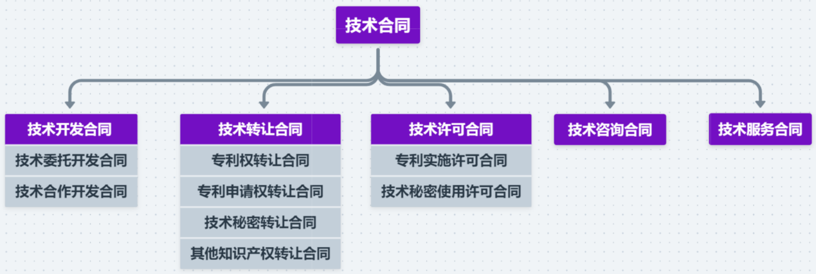

各类型技术合同的合同目的不同，对技术成果的要求也不同。

* 技术开发合同的订立目的是利用技术开发新成果，此时成果显然还未产生，所以需要通过单方委托或双方合作，借助一方或多方的技术完成成果的研发，在高校科技成果转化中，高校往往系技术的持有方，属于技术开发合同中的受委托方或合作方。
* 技术转让合同与技术许可合同均是由合法拥有技术的权利人行使自己对技术的权利，这时成果必然已经以成熟的形式完成和固定，技术权利人对自己已然完成研发的成果行使转让或许可的权利。在高校科技成果转化中，高校主要是以技术权利人的身份，向其他方转让技术或许可技术的实施，这在校企联合中十分常见，也是充分挖掘和运用技术成果经济价值的体现。
* 技术咨询合同和技术服务合同强调的是一方以自身的技术知识为另一方提供技术支持，技术知识并不一定已经转化为成熟的技术成果，所以这两种类型对技术成果也没有提出高要求。高校在科技成果转化中利用自己的技术知识先行为企业提供解决方案并作出可行性分析，随后研发出技术成果转让或许可给企业，这一系列校企联合的科技成果转化行为就会涉及到多种类型技术合同的产生。在面对纷繁复杂的科技成果转化形式时，应该更审慎选择技术合同的类型，判断需要订立何种类型的技术合同，避免落入自身权益无法受到合同保护的处境。

合同标的是合同指向的内容，技术合同中，合同标的就是技术合同所指向的具体技术。不同类型的技术合同指向的技术含义也有所不同，对有成熟技术成果要求的技术转让和许可合同而言，合同标的就是行使成熟的技术成果的权利，包括使用其中的技术内容、技术手段和技术实施方式。对其他类型的技术合同而言，技术合同指向的更可能是订立这一类型合同目的的技术表现形式，以技术服务合同为例，其指向的标的应是提供技术解决某类型技术问题的服务。

合同标的作为技术合同的核心，其在合同中的表述应当足够清晰明确，从而便利技术合同其他各条款订立围绕合同标的展开。但又由于技术问题的复杂性，很多合同标的在文字表述上做到足够清晰是困难的。

技术资料作为技术开发和实施中的重要文件，是合同标的得以履行的重要环节，在技术移转中有重要地位，所以也有案件对技术资料的提交是否符合合同约定的要求进行探究，技术资料是否完整，真实、可靠，直接关系到受让方能否顺利实施转让的技术，当合同中明确约定所应提交的技术资料与提交形式时，合同标的的履行目的才能更好的实现。

**3.融资与投资问题**

科技成果转化过程中常常需要较大的资金投入。如果投资方对成果的可行性、盈利性评估不准确，可能导致投资失败。对于投资协议的不履行或不恰当履行，可能引发投资方和技术方之间的法律纠纷。

**4.监管合规问题**

科技产品在进入市场前需要满足特定的行业标准和法规要求。如果未能符合这些要求，可能导致产品无法上市，或者上市后需要召回。针对某些高科技产品，如医疗器械或药品，未能通过相关的安全和效果测试，也会影响其市场化过程。

**5.创业公司的法律风险**

创业公司在成果转化时可能会面临股权结构不合理、治理机制不完善等问题，这些都可能导致内部管理混乱，影响决策的效率和正确性。在科技领域，初创公司的失败率较高，这不仅可能涉及财务风险，还可能涉及到法律责任和声誉损害等问题。

**四、总结与思考**

**1.进行转化运用体制机制的综合改革**

明确政府、高校、科研机构及国有企业在技术转化运用中的责任和义务，并在此基础上提高法律规范性，增强法律的规范和限制功能，加强程序性和处罚性规定，特别是加大对虚假转移转化行为的惩处力度，并及时制定实施细则，解决法律尚未覆盖的科技成果转化和知识产权运用的关键问题。

此外，构建促进科技成果转化运用的政策体系，设计相关的投入政策，包括贴息和后采购等资金支持方式，有意识地采购关键核心技术并推广应用，对战略性新兴产业和研发创意服务业实行低增值税税率，提高技术转移收入的应税起点，制定非职务发明人激励政策，并通过政府采购支持新产品和中小企业创新，以及首台首套和绿色采购政策。

**2.高校科技成果转化中技术合同的争议解决途径问题**

1. **明确合同标的和技术范围**：合同中应详细描述技术成果的具体内容和应用范围，包括但不限于技术的具体描述、应用领域、预期目标等。这有助于防止因技术成果描述不清而导致的纠纷。
2. **规范技术资料的提交**：明确技术资料的提交标准和时间表是至关重要的。应详细规定所需提交的技术资料类型、数量、格式以及验证方法，确保技术转移的顺利进行。
3. **设定适当的里程碑和验收标准**：在技术开发合同中，设定明确的项目里程碑和相应的验收标准可以有效监控项目进度，并作为付款和继续合作的依据。这些标准应具体、可量化，并且双方认可。

参 考 文 献

[1]宋河发,李振兴.影响制约科技成果转化和知识产权运用的问题分析与对策研究[J].中国科学院院刊, 2014, 29(5):10.DOI:CNKI:SUN:KYYX.0.2014-05-004.

[2]黄苏凤.中南大学"学科性公司制"科技成果转化模式研究[D].广西大学[2024-04-16].DOI:10.7666/d.y1319377.

[3]徐波,唐梅军.高校科技成果转化的难点和失败原因分析[J].技术与市场, 2018, 25(2):4.DOI:CNKI:SUN:JSYS.0.2018-02-021.

[4] Jian L , Min S , Qinghui P ,et al.The Blind Spots of Transformation of Scientific and Technological Achievements Policy and Its Countermeasures in Universities From the Perspective of Cognitive Differences of Core Stakeholders[J].Science & Technology Progress and Policy, 2019.

[5] Leqiong L , Xunlei B I , Zhonghua Y E .Research on the Influence Factors of the Transformation of Scientific and Technological Achievements Based on Knowledge Theory[J].World Sci-Tech R & D, 2018.